Lotte en cocotte lutée à la mélisse - Victor Ostronzec
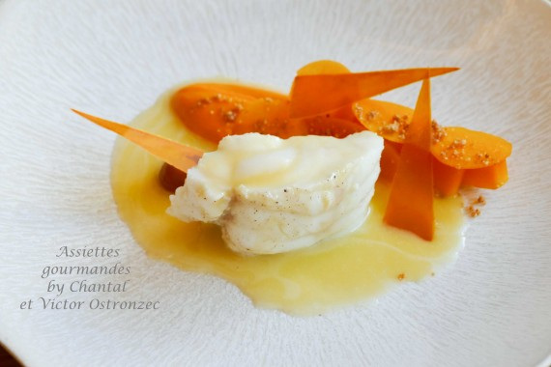
Ingrédients (pour 2 personnes):
1 morceau de lotte de 250 g, feuilles de mélisse
Pâte à luter (pour une cocotte de 20 cm de diamètre): 400 g de farine, 250 g d'eau tiède, 1 jaune d'oeuf pour la dorure
Sauce: 1 échalote, 50 g de Chartreuse, 20 g de vinaigre neutre (vinaigre de riz ou vinaigre blanc), 250 g de beurre bien froid (on peut le placer au congélateur avant utilisation)
Potimarron, cazette (pâte de noisette de Bourgogne), pralin de noisettes, huile, beurre, fleur de sel et poivre du moulin
Préparation:
Préparer la pâte à luter : mélanger l'eau tiède et la farine dans le bol du robot, étaler au rouleau en donnant une forme allongée (environ 80 cm pour une cocotte de diamètre 20 cm)
Préparer la sauce à la Chartreuse:
Le principe est de préparer un beurre blanc, sauf que l'on remplace le vin blanc par la Chartreuse.
Mettre l'échalote ciselée et la Chartreuse dans une casserole ; porter à ébullition et faire réduire; réserver, le montage au beurre se fera au dernier moment.
Assaisonner la lotte et la marquer des 2 côtés à la poêle dans un filet d'huile (attention, la lotte ne doit pas être cuite, mais simplement colorée)
Déposer un bon lit de feuilles de mélisse dans une cocotte; poser le morceau de lotte et fermer avec le couvercle.
Rouler la pâte à luter en un long boudin (si la pâte à séché, la badigeonner avec un pinceau humide, elle reprendra son élasticité). Dorer éventuellement au jaune d'oeuf.
Passer un pinceau imbibé d'eau sur le pourtour du couvercle pour que la pâte à luter adhère bien au récipient. Enrouler la pâte autour de la jointure de la cocotte et la "coller" pour assurer l'étanchéité. Dorer à nouveau au jaune d'oeuf
Mettre au four chaud 215 °C pendant 10 à 12 minutes.
Préparer la garniture "autour du potimarron":
Réaliser une purée de potimarron (potimarron cuit puis mixé avec crème, beurre, assaisonnement)
Détailler quelques rondelles et lamelles de potimarron cru ; verser un fond d'eau dans une casserole, ajouter une noisette de beurre et porter à ébullition. Ajouter les lamelles de potimarron et cuire quelques minutes, ajouter les petits disques et terminer la cuisson par enrobage. Les morceaux doivent être tendres.
Prélever un peu de purée de potimarron et l'incorporer à la "cazette" (tant pour tant - moitié/moitié) pour servir en condiment.
Terminer la sauce à la Chartreuse : réchauffer la réduction (ajouter éventuellement un peu de Chartreuse si c'est trop sec) et ajouter des morceaux de beurre froid en plusieurs fois. Faire fondre les morceaux de beurre en réalisant des mouvements circulaires avec la casserole (à la maison on peut utiliser un fouet). Réserver hors du feu et passer au chinois, assaisonner.
Dressage:
Dresser une quenelle de purée de potimarron et déposer harmonieusement les différents morceaux de potimarron ; le Chef ajoute aussi une cristalline de potimarron... mais bon, on va lui laisser l'exclusivité, c'est un peu compliqué à la maison! Poser une pointe de condiment à la cazette et saupoudrer d'une pincée de pralin de noisettes.
Ouvrir la cocotte lutée, couper le morceau de lotte en 2 et déposer dans l'assiette.
Verser le beurre blanc à la Chartreuse et déguster aussitôt!

www.assiettesgourmandes.fr

